**cups工作分析**

**一：**filter的实现

1：pdftopdf，pdftops，pstopbm(pnm)，pbmtojbg85实现

要求：

（1）：主要是扒ghostpost的源码，实现自己的后端二进制，封装标准要按照cups的要求封装。

（2）：彩色pdf和单色pdf的区分（判断使用pstopbm还是pdftopnm）

（3）：探究一下pnmtojbig85的实现。

（4）：目前开源工具ghostpost只能转一页pdf，探究多页转换。

二：后端二进制倒进cups，同时要写控制shell脚本，附带记录log的功能。

三:书写mime文本，ppd文本等cups需要的配置文本。

四：cups设备发现研究，目前cups设备只支持dnssd局域网发包。Samba，http，ipp等方式研究。

五：cups代码问题，一些小的bug：task的state，spool池管理。要细看代码，进行解决。

六：做rpm/deb包提供给os源、客户。

七：linux内核驱动实现，要探究出一套标准，既要能与上层cups对接，又要为以后迭代做考虑，防止日后重构。

八：基于2p500，小核功能，高温检测等sensor的状态捕捉、上报、交互实时系统实现。

**xenomai技术调研**

硬实时系统，多用于plc运动控制器，集群控制（实时性偏差80微妙以内）

优点：

1：可移植性高，api接近linux

2：构建微内核，和linux一起跑（co-linux）

3： 对于使用preempt-rt的高实时性场合，有着相同的api。

应用场景：

Machine control systems, PLCs

• Printing machines (manroland)

• Printers / copying machines

• Network switches (e.g. Ruggedcom)

• Magnetic resonance tomographs (Siemens Healthcare)

• OROCOS (OSS robotics framework)

• Robotic research projects

• … (many, many incognito applications)

目前xenomai发展到了第三代

框架：

绿色的是xenomai，灰色的是linux

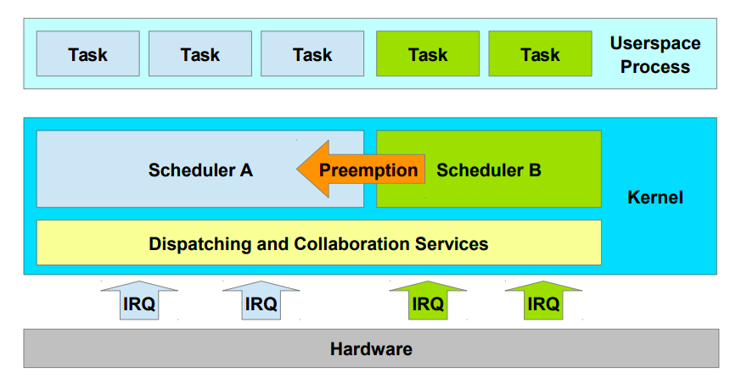

xenomai是如何处理中断的：

中断上报后会先经过xenomai的高优先级demain处理，如果不关心才会下方到其他domain（linux）

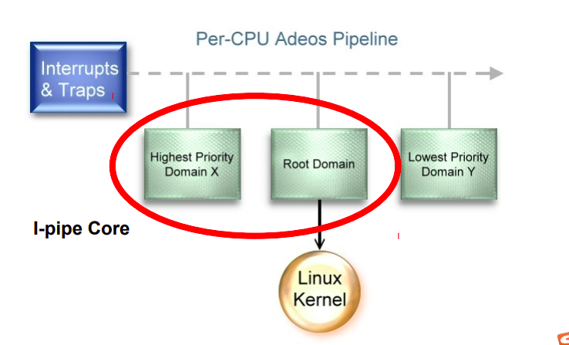

xenomai如何和应用交互：

应用支持posix-api和non-posix-api(vxworks, freeRTOS)

经过copperplate 的接口转换

到kernel层统一的cobaltcore处理（xenomai2是每种api对每个core）

